CONSTRUÇÕES RURAIS
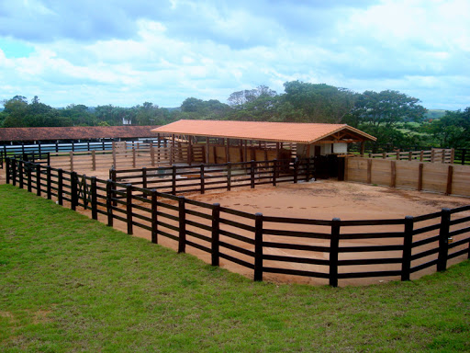
SUMÁRIO

INTRODUÇÃO 2
MATERIAIS DE CONSTRUÇÃO 2
TÉCNICA DA CONSTRUÇÃO E SUAS ETAPAS 9
FUNDAÇÕES. 10
CÁLCULO DE MATERIAIS 35
Referências 51

INTRODUÇÃO

Construções rurais é uma parte da Engenharia Rural de grande importância em qualquer tipo de planejamento para fomento de atividades agropecuárias. Seja na criação de animais, seja na agricultura em geral, eles estão sempre presentes. O seu campo de atuação é bastante amplo, visando ao aumento da produtividade, através de métodos de racionalização da produção, podendo-se citar as instalações para animais, armazenamento e beneficiamento da produção, aproveitamento de subprodutos, industrialização e mercado, como os principais.
Pelas suas características próprias, requer conhecimentos intimamente relacionados com a área agronômica e veterinária, os quais, aliados à simplicidade e a economia de execução, irão proporcionar, dentro da técnica, o desejável funcionamento das instalações.

MATERIAIS DE CONSTRUÇÃO

Tratando-se de construções rurais, vamos descrever, de modo simplificado, os principais materiais empregados com as características que devem apresentar.
De acordo com a origem e processos de fabricação, os principais materiais são os seguintes:

PEDRA

As mais utilizadas, por serem abundantes, são as sílico-argilosas, gnais, granitos e alguns calcários. Não devem sofrer a decomposição por agentes externos como a umidade e o calor.
A pedra pode ser empregada: em bruto; sob a forma de pedra britada e aparelhada para serviços de cantaria.
A pedra britada é classificada conforme o tamanho de suas partículas, que passam em peneiras de determinadas malhas, em:

Pó de Pedra (brita) | 1/8’’
Brita n. º 01 | 1/4’’ a 5/8’’
Brita n. º 02 | 1’’
Brita n. º 03 | 1 ½’’
Brita n. º 04 | 1 1/2’’ a 2’’
Brita n. º 05 | 3’’

AREIA

Sua procedência deve ser de rios ou de minas, não podendo ser usadas, em hipótese alguma, as provenientes de regiões salinas ou de praias à beira mar devido à porcentagem do sal que contêm. A areia de estradas poderá ser utilizada em trabalhos secundários, por ser, em geral, muito fina e com impurezas.
De acordo com dimensão de seus grãos, a areia é classificada em: fina, média e grossa. As duas primeiras são usadas em serviços de revestimento fino. A areia grossa entra na composição de argamassas para emboço e na confecção do concreto simples.
São também bastante utilizadas para trabalhos decorativos em fachadas as areias especiais provenientes do quartzo, mármore, mica, etc.

SAIBRO

Resultam da decomposição de rochas tipos gnais. No comércio encontra-se de dois tipos: áspero e macio. Esta designação é função da quantidade de argila que possui. Quanto mais macio, maior o seu teor de argila e sua qualidade é superior.
Na construção, o seu emprego é no preparo de argamassas para o assentamento de tijolos, ladrilhos e certos tipos de revestimento.

GESSO

É obtido através da decomposição da gipsita (sulfato de cálcio biidratado) encontrado na natureza.
Esse minério é triturado, vai ao forno a uma temperatura de 128° C e depois é pulverizado.
Em construção o gesso é empregado principalmente em estuques (massa que se prepara com areia, cal fina, cola, etc, além do gesso), fabricação de placas e na ornamentação interna de construções.

CAL

Da mesma forma que o gesso, a cal é obtida pela decomposição, através do calor, do carbonato de cálcio e também pela calcinação de conchas.
Existem dois tipos de cal: a cal viva que é o óxido de cálcio e a cal hidratada que é empregada na construção.
Deve ser adquirida no comércio sob a forma de cal viva para ser queimada na obra, ou seja, adicionando-se água em tanques apropriados.
A argamassa preparada com cal comprada já extinta não apresenta, via de regra, as mesmas qualidades de cal viva e o seu rendimento é menor.

BETUME

É um subproduto da destilação do petróleo também chamado de betume asfáltico ou asfalto. Em construção tem largo emprego na impermeabilização e na pavimentação de estradas.

CIMENTO

É um aglomerante artificial básico na construção. Utiliza-se como matérias-primas na sua fabricação o calcário, que é a matéria-prima principal, argila e gesso.
O cimento é fornecido geralmente em embalagens original da fábrica com caracteres bem visíveis, da marca, seu peso líquido, a marca da fábrica e o local de fabricação. Quando de procedência nacional, o seu peso líquido é de 42,5 Kg ou 50 kg.
Deve ser armazenado em local bem seco e abrigado contra as chuvas, com fácil acesso para ser inspecionado. Apesar desses cuidados, se o cimento estiver em depósito por mais de 04 meses deve-se fazer uma verificação prévia do seu poder de pega.
Atualmente a produção nacional atende quase a totalidade do consumo. O produto é de ótima qualidade existindo à venda diversas marcas tais como: “Mauá, Tupi, Paraíso, Tocantins, Ciplan, etc”.

PRODUTOS CERÂMICOS

São materiais cuja matéria-prima básica é a argila. Ela é resultante da decomposição de rochas feldspáticas, podendo ser formada no próprio local da rocha matriz e, pela ação dos ventos e das chuvas é carregada para outros locais. Os principais produtos cerâmicos utilizados em construções rurais são: tijolos, telhas, manilhas, ladrilhos e azulejos.
Tijolo - Para sua fabricação deve-se ter cuidado na escolha da argila, que deve ser isenta de matéria orgânica, carbonato de cálcio e compostos sulfurosos. Os tijolos, depois de moldados, são secos ao ar livre, debaixo de uma cobertura protetora e depois cozidos no forno. O tijolo de boa qualidade deve ser bem cozido, não ter manchas escuras, nem areia em excesso.
Existem, normalmente, dois tipos de tijolo: o maciço, com dimensões que variam de 25 a 26 cm de comprimento, 11 a 13 cm de largura e 6 a 7 cm de altura; e o furado, também conhecido por “bloco”, nas dimensões de 10 x 20 x 20 cm e 10 x 20 x 30 cm.
Os blocos são os tijolos mais empregados na construção para o fechamento de vãos, paredes que suportam pequenas cargas e também em pisos isolantes de calor e ruídos.

Telha - O processo de fabricação é idêntico ao do tijolo, devendo-se observar os mesmos cuidados na escolha da argila.
Existem dois tipos de telhas cerâmicas: a canal ou canoa e a francesa. Esta última é de uso mais geral, por ser econômica, resistente, exigir madeiramento do telhado mais leve e por ser de fácil colocação.
A telha de boa qualidade deve apresentar as mesmas características do bom tijolo.

Manilhas-Também é fabricada de argila sendo o processo praticamente igual ao do tijolo e da telha.
Antes de ser levada ao forno, são feitas as roscas.
As manilhas devem ser resistentes, não porosas e apresentar a superfície interna lisa.
Ladrilhos e Azulejos-São produtos cerâmicos chamados compactos. Embora o processo de fabricação seja semelhante ao demais, exige alguns cuidados especiais.
Os ladrilhos e os azulejos devem ser bem cozidos, com a superfície perfeitamente acabada, sem bordas lascadas, nem fissuras, impermeáveis e com certa resistência.

MADEIRA

É um dos materiais mais empregados em todos os ramos de indústria de construção.
Tratando-se de construções rurais, a sua utilização é de grande importância, principalmente nas instalações para pequenos animais, substituindo com certa vantagem econômica outros materiais, pela facilidade e rapidez na execução dos serviços.
A madeira resiste bem aos esforços mecânicos sendo mais leve e mais trabalhável do que o próprio aço.
Na escolha da madeira de boa qualidade deve-se, em primeiro lugar, observar se ela seja seca, desempenada e sem furos. A madeira verde, com a perda da umidade, se contrai, aparecendo rachaduras e torturas.
Os principais defeitos encontrados na madeira são: ocos na parte interna e falta de retidão do eixo da árvore.
De acordo com suas características mecânicas e também de resistência ao ataque de insetos e à umidade, a madeira é conhecida como de Lei, as pesadas e raramente atacadas. As mais leves, de pouca resistência e durabilidade, são as chamadas brancas devido à cor clara que a maioria apresenta.
As essências brasileiras de maior emprego nas construções são as seguintes:
- De lei – peroba do campo, peroba rosa, aroeira, cedro, canela, camaçari, angico, andiroba, faveiro, cabreúva, freijó, gonçalo alves, quarantã, ipê, pau ferro, etc.
- Branca - de maior emprego é o pinho. Em seguida vem o jequitibá branco e rosa, caxeta, jenipapo, etc.

Normalmente a madeira é comercializada em bruto (toras) ou serrada. A nomenclatura empregada pelas madeireiras para as seções comerciais serradas são as seguintes: couçoeira, perna, linha, caibro, sarrafo, ripa e tábuas.

Conservação das madeiras.

A madeira sofre a ação do tempo, principalmente da umidade. Não estando protegida convenientemente, poderá ser atacada por insetos que produzem galerias, permitindo a penetração da umidade o que favorece o desenvolvimento de certos fungos e bactérias, causando a sua decomposição.
Existem vários processos para a conservação das madeiras, desde os mais simples até os que requerem instalações especiais como estufas. Os mais utilizados são:

- Pintura com piche, que dá uma proteção bastante eficiente principalmente se for aquecido antes de ser utilizado. É muito utilizado para moirões e postes de cercas;
- Pintura à base de zarcão (sais de chumbo);
- Queima superficial - consiste em queimar superficialmente a madeira na parte que se deseja proteger, tornando-a menos permeável;
- Envenenamento da madeira - principalmente na parte que fica em contato com o solo. Um tratamento bem eficaz consiste em impregnar a madeira com sais de cobre e posteriormente pintá-la. O método consiste no seguinte: os moirões são mergulhados, até à profundidade em que serão enterrados, num depósito não metálico contendo uma solução de cobre (10Kg de sulfato de cobre em 50 litros de água). Após 10 a 15 dias, são retirados e, depois de secos, são pintados com uma mistura de 3 Kg de alcatrão e 1 Kg de gesso.

FERRO

É o metal mais utilizado nas construções, desde o prego à estrutura de concreto armado. O ferro industrial é uma liga em que entra o carbono e, em casos especiais, outros metais tais como: silício, cromo, vanádio, níquel, etc.
Os vergalhões utilizados na construção são fabricados de aço, que é uma liga de ferro-carbono. Neste tipo de liga, o carbono entra na proporção de 0,3 a 0,4%, resultando no chamado aço doce.
No comércio normalmente se encontra com facilidade as bitolas (diâmetro) dos vergalhões de ferro utilizados nas construções, que normalmente são:

Diâmetro |  | Peso
Polegadas | mm | Gramas/metro
3/16 | 4,76 | 140
1/4 | 6,35 | 249
5/16 | 7,94 | 388
3/8 | 9,25 | 560
1/2 | 12,70 | 995
5/8 | 15,87 | 1553
3/4 | 19,05 | 2240
7/8 | 22,22 | 3045
1 | 25,40 | 3980
Obs: no peso é permitido a variação de – 6% a + 6%.

CIMENTO-AMIANTO (fibrocimento)

Os produtos de cimento-amianto têm aplicação cada vez mais difundida, encontrando-se no mercado marcas conhecidas como “Eternit”.
Os principais produtos são as telhas, calhas, condutores, caixas d’água e caixas de descarga.
As telhas apresentam algumas vantagens em relação às telhas de cerâmica como exigir madeiramento do telhado mais simples, portanto menor o peso, daí o seu emprego muito comum em galpões, depósitos, fábricas, etc. São, entretanto, menos isolantes e de colocação mais difícil.
No comércio as chapas de cimento-amianto são encontradas, conforme catálogos das fábricas, nas seguintes dimensões:

Comprimento |  | Peso
Total | Útil | Kg
0,80 | 0,60 | 11
0,90 | 0,70 | 11,5
1,00 | 0,80 | 13
1,20 | 1,00 | 15
... | ... | ...
2,40 | 2,10 | 30
Obs: a largura normalmente varia de 0,80 a 1,00m.

PLÁSTICOS

Um dos materiais mais recentes da indústria química, os plásticos permitem uma diversificação cada vez maior na substituição de produtos tradicionalmente fabricados de metais destinados às instalações elétricas, hidráulicas e outros fins.
Atualmente nas instalações de água e também de esgotos, as tubulações e conexões de plásticos, do tipo PVC (tigre, plastway, akros, etc.), são muito usadas. As canalizações desse material são bem mais fáceis de serem trabalhadas, havendo, portanto, maior rapidez nos serviços, e não sofrem ações corrosivas. Entretanto é material que tem pouca resistência aos choques e não pode ser utilizado em abastecimento de água quente e gás.

TÉCNICA DA CONSTRUÇÃO E SUAS ETAPAS

De forma prática e objetiva, veremos neste capitulo algumas considerações a serem feitas sobre as técnicas de construção, com o intuito de orientar o construtor responsável nas diversas partes componentes de uma edificação.
As construções rurais devem ser executadas com simplicidade e economia visando ao funcionamento desejável dentro da técnica. A elaboração do projeto, por mais simples que seja, requer conhecimentos de assuntos ligados à área agronômica e veterinária tais como: criação de animais, armazenamento e conservação de produtos, indústrias rurais, saneamento, etc.
As etapas componentes de uma construção, em ordem sequencial, são:

- Fundações
      - Marcação dos alinhamentos
      - Escavações
      - Alicerces
- Alvenaria
- Concreto
      - Simples
      - Armado
- Telhado
      - Estrutura
      - Formas
      - Cobertura
      - Revestimento
- Pisos
- Esquadrias
- Instalações hidráulicas
      - Água
      - Esgoto
- Instalações elétricas
- Pintura
      - Caiação
      - Óleo

FUNDAÇÕES.

Nas propriedades rurais, a escolha do local onde serão feitas as fundações, não apresenta, via de regra, dificuldades nas construções rurais.
Entretanto, alguns cuidados devem ser observados: preferir terreno de boa natureza geológica; protegido dos ventos predominantes; evitar terrenos baixos, de lençol de água muito próximo à sua superfície e evitar terrenos turfosos e resultantes de aterro de lixo, por serem fracos e sujeitos à decomposição da matéria orgânica.
As fundações de uma construção compreendem três etapas essenciais:

Marcação dos alinhamentos

Operação relativamente simples, entretanto, requer cuidados, pois, de um alinhamento bem feito irá depender uma perfeita harmonia entre o projeto e a sua execução. Uma marcação malfeita acarretará consequências desagradáveis e às vezes, prejudicando o esquadrejamento do prédio. A sua construção se torna mais onerosa e lenta, e prejudica a estética que deve apresentar.
Existem dois processos usualmente utilizados: dos cavaletes e da tábua corrida.
- Dos cavaletes - consiste em esticar fios presos em pregos cravados em cavaletes. Estes são confeccionados com dois pontaletes e uma travessa pregada sobre os mesmos.

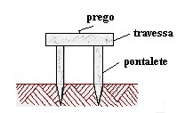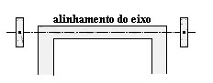

- Dá tábua corrida - conforme o nome indica, consiste na cravação de pontaletes distanciados entre si de 1,50 m e afastados da construção cerca de 1,20 m. Nos pontaletes são pregadas as tábuas de modo a formar uma cortina em torno da área a ser construída (Fig. 02). As tábuas devem estar em nível e nelas são fixados pregos que irão determinar os alinhamentos. A fig. 03 mostra os pregos que fornecem as larguras necessárias à marcação e ao alinhamento na execução de uma parede de tijolo.

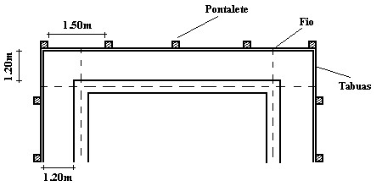

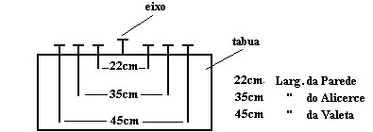

Escavações

Devem atingir a camada sólida do terreno para boa estabilidade da obra. Conforme a natureza do terreno, a profundidade da camada e o valor da carga a ser transmitida ao solo, as escavações podem ser simples valetas e poços pequenos até as que exijam técnica de escavamento.
Nas construções rurais, a não ser em casos especiais, as cavas de fundação são abertas de acordo com a largura necessária aos alicerces. Em terrenos firmes adotam-se as seguintes dimensões mínimas: 0,40m de largura e 0,40m de profundidade para edificações de um pavimento; 0,50m X 0,60m para prédios de 2 e 3 pavimentos.

Alicerces

Em terrenos de resistência satisfatória, para construções simples, os alicerces podem ser feitos em alvenaria de pedra, de tijolos ou concreto ligeiramente armado. Em alguns casos, quando a camada sólida do terreno é encontrada a uma profundidade de 1,00 a 1,50 m, empregam-se as sapatas ou blocos de concreto simples ou armado. As sapatas ou blocos são ligados entre si, um pouco abaixo da superfície do solo, através de vigas de concreto armado que servirão de cintas de amarração.
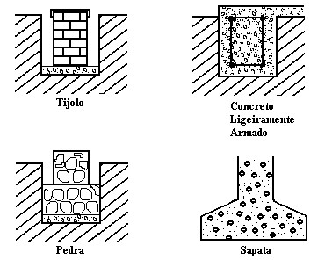
OBS: Alicerces em Terrenos Compressíveis - são terrenos em geral de natureza turfosa (baixada) ou formados por aterros. Nas construções rurais, poucas vezes lançamos mão destes tipos de solo a não ser em casos de aproveitamento de áreas aterradas, propriedades em que predominam esse tipo de terreno ou quando o planejamento local exige.
A fundação mais indicada é o estaqueamento. As estacas podem ser de madeira, de aço ou de concreto armado. As estacas de madeira, de larga aplicação, podem ser de seção circular, quadrada ou hexagonal, com diâmetro variável de 15 a 35 cm conforme o seu comprimento. Sendo de madeira, esta deve ser de lei, com pontas afiladas. As cabeças são protegidas com braçadeiras de ferro para evitar rachaduras resultantes das pancadas durante a cravação que é feita com bate-estacas, manual ou mecanicamente. É aconselhável, antes da cravação da estaca, imunizá-la com uma pintura apropriada contra o ataque de insetos e moluscos. A fim de evitar o seu apodrecimento, a cabeça da estaca deve ficar abaixo do nível da superfície cerca de 0,50m para não estar em contato com o ar. Havendo estragos ou desvio na cravação, à estaca deve ser retirada e substituída por outra.

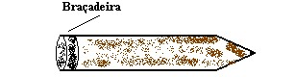

ALVENARIA

A alvenaria de tijolos é a de emprego mais corrente nas instalações rurais. Pode ser revestida ou com tijolos à vista. Os tijolos usados são: maciço, furado e os blocos de concreto. Estes últimos são bastantes recomendados por exigirem menor mão-de-obra de colocação e dispensarem o revestimento que é substituído por uma pintura impermeabilizante.
Os sistemas mais comuns de colocação de tijolos são: ao correr (de 0,10 a 0,15 m de espessura) e fiadas alternadas (de 0,20m em diante). O assentamento dos tijolos pode ser executado com argamassa de cal e areia, cal e argila ou cimento e saibro, no traço de 1:8. A espessura da argamassa pode ser variada, devendo apresentar de 01 a 02 cm e as juntas perfeitamente aprumadas e niveladas. Cuidados especiais devem ser observados na junção de paredes e nas extremidades das mesmas.
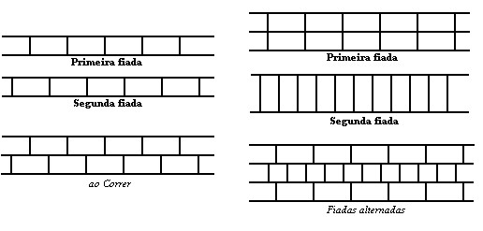
O serviço é iniciado pelos cantos, de preferência os principais, obedecendo para o alinhamento vertical o prumo de pedreiro; no sentido horizontal, uniformizando as alturas ou espessuras das fiadas, cabe ao cantilhão funcionar como guia. Os cantos são levantados em primeiro lugar, porque desta forma o restante da parede será erguido sem maiores preocupações de prumo e horizontabilidade das fiadas, pois estica-se uma linha entre os dois cantos já levantados, fiada por fiada, servindo está de guia para os tijolos.

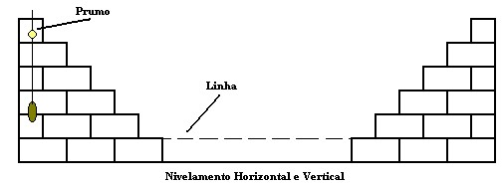

CONCRETO

Uma construção tem como exigência primordial suportar todos os esforços produzidos pelo peso próprio, peso de seus ocupantes, ventos e sobrecargas.
Esses esforços são suportados por um conjunto formado de vigas, pilares e lajes, que juntas constituem a estrutura de uma certa construção. É aquele “esqueleto” de concreto que vemos quando passamos por uma construção onde a alvenaria ainda não foi iniciada.
No caso de obras de pequeno porte, a maneira como se constrói não permite que esta estrutura seja vista como citado acima, pois o mais usual é que depois de executados os alicerces, inicie-se os serviços de alvenaria, sendo os pilares e vigas executados posteriormente.

Concreto Simples

A confecção de um bom concreto exige certos cuidados como sejam: cimento novo com poder de pega; areia grossa originária de rios e pedra natural ou britada com dimensão não superior a 2,5 cm. A areia não poderá conter substâncias orgânicas nem terra; a sua substituição por pó de pedra não é permitida.
A água utilizada não deverá conter substâncias nocivas como cloretos (sal), gás carbônico e matérias orgânicas. A sua quantidade no concreto dependerá do traço e do grau de umidade da areia e da pedra. Normalmente é de 22 a 25 litros por saco de cimento de 50 Kg.
A mistura dos elementos do concreto, quando se trata de pequenas obras, é manual, devendo-se utilizá-lo no prazo máximo de 30 minutos porque já se inicia a pega do cimento. Para grandes obras é indispensável o uso da mistura mecânica, o que é feito por meio de betoneiras com tempo mínimo de preparo de dois minutos. Após o uso da betoneira, o seu tambor deve ser bem lavado, retirando as incrustações do concreto.

Concreto Armado

Os cuidados observados na escolha dos materiais para a confecção do concreto simples deve ser mais rigoroso quando se trata do concreto armado. O cimento, principalmente, tornamos a frisar, deve ser novo. Cimento empedrado não deve ser utilizado em hipótese nenhuma.
De acordo com a quantidade de água, o concreto pode ser: fluido, empregado somente em peças leves de muita armação; seco, usado em obras em contato com a água e plástico, que é o tipo mais usual e de aplicação geral.

Fases dos trabalhos em concreto armado - vamos abordar as observações mais importantes de modo a atender o emprego do concreto armado em determinadas construções rurais. Essas fases compreendem: execução das fôrmas, armação dos ferros e concretagem.

      - Fôrmas - de modo geral são feitas de madeira, sendo o pinho de terceira qualidade o mais empregado por ser ainda econômico e impróprio para usos de carpintaria e marcenaria. O pinho é utilizado sob a forma de tábuas, de 1”x 12” , 1”x 9”, 1” x 6”, ou quaisquer outras dimensões, de acordo com o comércio local. O comprimento dessas peças varia de 4,00 a 4,90m. As fôrmas de pilares são feitas com quatro tábuas (quando se levanta o esqueleto) ou duas tábuas (quando as paredes já estão levantadas), colocando-se de 0,80m em 0,80m uma cinta de sarrafos para evitar que sejam vergadas durante a concretagem.

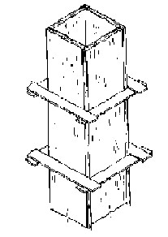
As fôrmas para vigas, semelhantes às anteriores, são feitas com três tábuas (formação do esqueleto) ou com duas tábuas (quando as paredes já estão levantadas), colocando-se as cintas de amarração de 0,80 em 0,80m.
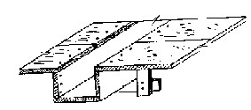
As fôrmas para laje são constituídas por um assoalho de tábuas de 1” apoiadas sobre uma armação de madeira firmada por peças horizontais que por sua vez se apoiam em peças verticais de 3” x 3”. Quando o piso é de terra, esses pontaletes de 3” x 3” são colocados em cima de outros horizontais, aumentando a área de contato com o solo, para diminuir a tensão provocada pelo peso da construção sobre o mesmo, evitando o afundamento dos pontaletes e desnivelamento da laje. Os pontaletes, sempre que necessário, devem ser travados por meio de cunhas para evitar o escorregamento e permitir um bom nivelamento da laje.

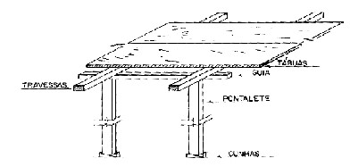

      - Armação das ferragens - os ferros devem ser adquiridos com antecedência para evitar atrasos, devendo os pedidos ser feitos com um acréscimo de 5 a 10% por causa das perdas. Normalmente são vendidos a quilo, em feixes de barras de 12m. Os serviços de ferro compreendem duas fases: corte e preparo e armação das formas. O corte pode ser feito com alicates especiais ou lâminas de serra e a armação é feita diretamente sobre as próprias fôrmas quando se trata de lajes e vigas; e para os pilares ela é executada previamente. A amarração das barras de ferro é feita com arame recozido n. º 18, que é maleável e fácil de ser trabalhado.

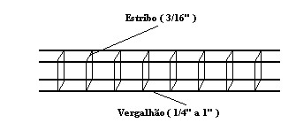

      - Concretagem - ao se iniciar a operação de concretagem com a mistura preparada na ocasião, as fôrmas devem ser bem molhadas com uma certa antecedência (01 hora), evitando que as mesmas absorvam a água do concreto, o que prejudicaria a pega do cimento. Deve-se ter o cuidado de que o concreto encha integralmente a fôrma a fim de evitar falhas e buracos que constituem grave perigo, enfraquecendo nestes lugares as peças. À medida que vão sendo colocadas as camadas de concreto, elas são socadas de modo contínuo e ao mesmo tempo bate-se nas tábuas das fôrmas para uma ligação mais estreita entre a ferragem e o concreto. As peças de concreto armado devem ser executadas de uma só vez. Se houver a necessidade de interrupção da concretagem, ao ser recomeçado o serviço, a parte que virá receber novo concreto deve ser raspada e recoberta com uma argamassa rica de cimento e areia. Durante os três primeiros dias após a concretagem de uma laje, recomenda-se o cuidado de serem cobertas e molhadas diariamente, pois a cura do cimento em ambiente úmido dará maior resistência ao concreto, evitando o aparecimento de rachaduras.

OBS: Na confecção do traço deve-se verificar com exatidão a dosagem prevista (normalmente 1: 2: 3 ou 1: 2: 4). Um processo prático consiste em se construir um caixote com área pré-determinada (Ex: 0,40 x 0,40 x 0,20 m) e utilizá-lo para dosar a quantidade do material de acordo com o traço desejado.

TELHADO

Estrutura

A estrutura pode ser de madeira, metálica ou de concreto armado. Nas construções rurais a mais empregada é a de madeira sob as formas de simples meia água e de tesouras com ou sem lanternim.
Qualquer projeto de telhado, para sua perfeita estabilidade e bom funcionamento, deve levar em conta as seguintes condições: inclinação (está relacionada à infiltração de água); peso da estrutura; peso da cobertura e pressão dos ventos. A inclinação é dada ou pelo ângulo que forma a água do telhado com uma linha horizontal ou pelo “ponto”, que é uma relação entre a altura do pendural e a largura do vão, da água. Deverá obedecer a certos limites dependendo do tipo de cobertura.
As inclinações mais usuais são as seguintes:

Laje de cobertura | 1 a 3%
Zinco ou alumínio | 10 a 15%
Cimento-amianto | 15 a 25%
Telha colonial | 20 a 30%
Telha francesa | 25 a 45%

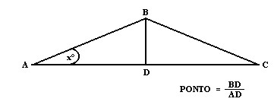

Os valores das cargas verticais que atuam por metro quadrado de telhado, ou seja: peso da estrutura, peso da cobertura e força dos ventos, são:

Tipo de estrutura | Kg/m² | Inclinação
Estrutura de madeira e telhas coloniais | 150 | 27%
Estrutura de madeira e telhas francesas | 140 | 30%
Estrutura de madeira e telhas de cimento amianto | 80 | 20%
Estrutura de madeira e telhas de alumínio | 55 | 15%
Cobertura de laje de concreto | 700 | -

A estrutura do telhado, para melhor compreensão, pode ser dividida em duas partes: armação e trama.

Armação - a armação é a parte estrutural propriamente dita, sendo constituída de tesouras ou treliças, cantoneiras, escoras, etc. Todas essas peças utilizam a peroba como madeira padrão, por ser mais resistente ao apodrecimento e também por não ser tão dura quanto o ipê, cabreúva, etc. Na nossa região a madeira mais utilizada na confecção da estrutura de telhados é o pau d’arco, tendo como bitolas comerciais as de 6 x 12, 6 x 16, 3 x 12, etc, todas as medidas em centímetros.

Trama - a trama é quadriculada constituído de terças, caibros e ripas, que se apoiam sobre a armação e que por sua vez servem de apoio para às telhas. Às terças recebem nomes especiais quando estão na parte mais alta do telhado (cumeeira), e quando se apoiam sobre as paredes laterais (frechais).
Para telhas de barro, o espaçamento horizontal entre duas terças não pode exceder a 2,00m quando usarmos caibros de 5 x 6 cm, e no máximo de 2,50m quando usarmos caibros de 5 x 7 cm. Às terças se apoiam sobre duas tesouras consecutivas, e suas bitolas dependem do espaço entre elas (vão livre entre as tesouras). Usamos terças de 6 x 12 se o vão entre tesouras não exceder a 2,50m e de 6 x 16 para vão entre 2,50 a 4,00m.

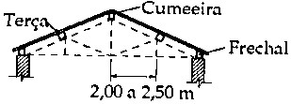

Às terças são peças horizontais colocadas em direção perpendicular às tesouras.
Os caibros, por sua vez, serão colocados em direção perpendicular às terças, portanto paralelamente às tesouras. Os caibros são inclinados, sendo que seu declive determina o caimento do telhado. Os caibros são colocados com uma distância máxima de 0,50m (eixo a eixo), para que possa usar ripas comuns de 1 x 5cm.
As ripas constituem a última parte da trama. São pregadas transversalmente aos caibros, portanto paralelamente às terças. O espaçamento entre duas ripas consecutivas depende da telha utilizada. Portanto, para proceder ao ripamento é necessário que se tenha algumas telhas na obra, para que o carpinteiro possa tirar a bitola.
Todo o trabalho com o madeiramento deve ser executado por carpinteiro especializado.
Tratando-se de construções rurais, em que a estrutura usual do telhado é de madeira, no quadro a seguir estão discriminadas as peças de uma tesoura comum de vão de 4 a 12 metros.

Vãos | 4 | 5 | 6 | 7 | 8
N. º de terças  Linha  Perna  Pendural Escora | 1  3” x 3”  3” x 3”  3” x 3”  - | 3  3” x 4 ½”  3” x 4 ½”  3” x 3”  3” x 3” | 3  3” x 4 ½”  3” x 4 ½”  3” x 4 ½”  3” x 3” | 3  3” x 4 ½”  3” x 4 ½”  3” x 4 ½”  3” x 3” | 3  3” x 6”  3” x 6”  3” x 6”  3” x 3”
Vãos | 9 | 10 | 11 | 12
N. º de terças Escora  Linha  Perna  Pendural Escora | 3  3” x 4 ½”  3” x 6”  3” x 6”  3” x 6”  - | 3  3” x 4 ½”  3” x 6”  3” x 6”  3” x 6”  - | 5  3” x 4 ½”  3” x 8”  3” x 8”  3” x 8”  3” x 4 ½” | 5  3” x 4 ½”  3” x 8”  3” x 8”  3” x 8”  3” x 4 ½”

Para o espaçamento máximo entre tesouras, a maioria dos autores e a prática recomendam:

- Madeira - máximo de 4,00m
- Metálicas - máximo de 8,00m

OBS: Nos pequenos telhados, onde existe abundância de paredes internas, é aconselhável evitar o uso de tesouras, fazendo com que a trama de apoie diretamente sobre a alvenaria; para isso, sobre as paredes internas, serão levantadas colunas de alvenaria devidamente amarradas ou utiliza-se colunas de madeira (moleque), onde se apoiarão as terças.

Formas de telhado.

As linhas principais dos telhados são: cumeeiras, espigões, águas-furtadas ou rincões e calhas. Para melhor entender a razão de ser dessa explicação é necessário que todos os painéis de um mesmo telhado devam ter caimentos iguais. Isso é necessário por motivos estéticos e técnicos. Então, quando dois painéis se encontram, surge necessariamente uma linha que é justamente o traço de corte dos dois planos. Representaremos o sentido de caimento das águas por setas.
Quando as setas se afastam com ângulo de 180°, a linha divisória é uma cumeeira.
Quando se afastam com ângulo de 90°, a linha divisória é um espigão.

Quando as setas se juntam com ângulo de 180°, temos a necessidade de uma calha.
Quando se juntam com ângulo de 90º, surge um rincão ou água-furtada.
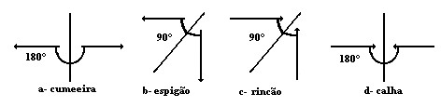

Note que para cada linha do telhado foi utilizada uma letra, o que facilitará a sua identificação:

a- Cumeeira b- Espigão c- Rincão d- Calha

Então tanto a cumeeira como o espigão são divisores de água; apenas a cumeeira é um divisor horizontal enquanto que o espigão é inclinado. Tanto o rincão como a calha são recolhedores de água, porém o rincão é inclinado, enquanto a calha é praticamente horizontal.
A parte do telhado que fica situada além dos alinhamentos das paredes externas é denominada de beiral. Em obras rurais o beiral é de grande importância, não só como elemento protetor das paredes como também para servir de resguardo das chuvas e ventos, principalmente em instalações para animais.
Vejamos algumas soluções para telhados com uma, duas, três, quatro, ou mais águas:

- Uma água.
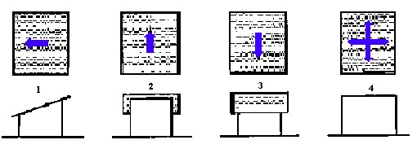

Obs. Note que a solução 04 (platibandas) é um telhado em que as paredes laterais são levantadas para esconder o telhado que poderá ter caimento para qualquer dos quatro lados.

- Duas águas.

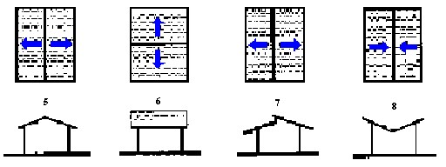

Obs. Na fachada 05, dizemos que o telhado termina em “oitão” (parte da parede que deve ser levantada até atingir o telhado) na frente e nos fundos.

- Três águas.
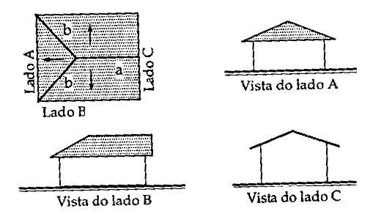

- Quatro águas. e) mais águas.

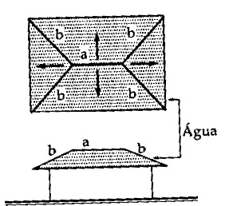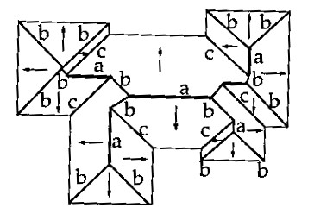

Cobertura

A cobertura utilizada na maioria das vezes é a telha francesa. O seu número por metro quadrado é de 15 a 16 peças. De fácil colocação, constitui um material impermeável, isolante e concentra menos calor no ambiente. Para formar as cumeeiras utilizam-se telhas especiais ou de cumeeiras as quais são em número de 03 por metro linear.
Outro tipo de telha muito usual é a de cimento-amianto. Em relação à anterior é, em certos casos, mais econômica, principalmente para grandes vãos por exigir menos madeiramento. Entretanto, é menos isolante do calor e a sua colocação requer profissional experimentado para perfeita vedação do telhado contra chuvas e quebra de telhas. A fixação das telhas de cimento-amianto pode ser executada por meios de ganchos ou por meio de parafusos de ferro galvanizado com arruelas de chumbo e massa de vedação. Para o arremate desse tipo de cobertura, são indicados dois tipos de telhas: telhas de cumeeira normal ou a articulada.

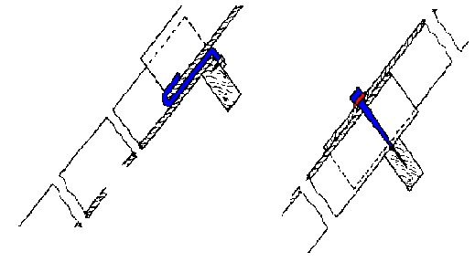

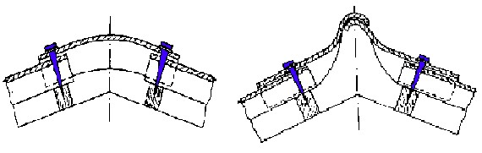

REVESTIMENTO

Os revestimentos têm, por função básica, proteger as alvenarias contra chuva e umidade e também ter efeito arquitetônico, embelezando as fachadas e ambientes que compõem uma construção.
O primeiro tipo de revestimento utilizado nas paredes é a massa grossa e a massa fina, que servem de substrato (base) para a aplicação de pinturas, azulejos ou outros revestimentos mais nobres como pedras e cerâmicas.
O revestimento mais utilizado entre nós, em construções rurais, é o de argamassa de cimento, cal e areia, por ser mais econômico e de simples execução. Normalmente é aplicado em três camadas: chapisco, emboço e reboco.
O emboço e o reboco também são chamados massa grossa e massa fina.

Chapisco

O chapisco tem por finalidade criar uma superfície áspera entre a alvenaria e a massa grossa (emboço), a fim de melhorar a aderência desta.
É uma argamassa constituída de cimento e areia no traço de 1:3, de consistência bem fluida.
Sua aplicação é feita com a colher de pedreiro, ficando a alvenaria com um aspecto “salpicado”.
Por apresentar uma consistência fluida, a espessura será desprezível, não nos preocupando nessa fase em cobrir eventuais irregularidades da alvenaria.
Quando a superfície a ser revestida são peças de concreto (lajes, vigas ou pilares) é aconselhável o uso de um produto químico, que é uma resina sintética compatível com o cimento e cal que proporcionará grande aderência da argamassa sobre as superfícies aplicadas. Várias empresas do ramo fabricam esse produto químico com nomes diferentes, tais como: “bianco, xapiscofix, argamix, etc.”.

Revestimento Grosso (emboço)

O emboço é iniciado após completa solidificação da argamassa da alvenaria, colocação das canalizações e fixação das esquadrias.
A argamassa usada no emboço é a mesma usada no assentamento dos tijolos, que pode ser:

Cimento e saibro | Traço 1:8 (interno)
Cimento e saibro | Traço 1:6 (externo)
Cimento e areia | Traço 1:8 (interno)
Cimento e areia | Traço 1:6 (externo)
Cimento, cal e areia | Traço 1:3:7 (externo)

O revestimento deve ser realizado de cima para baixo, ou seja, do telhado para os alicerces. Sobre o andaime é colocado um caixote para depósito de argamassa e um balde com água. Para que o serviço seja bem-acabado, deve-se antes molhar bem a parte a revestir, para que haja aderência entre a argamassa e o tijolo.
O revestimento de um painel é iniciado por intermédio de guias; as guias são faixas verticais, distantes entre si aproximadamente 2,50m. São elas que servem de referência para o prumo e alinhamento do revestimento do restante do painel.

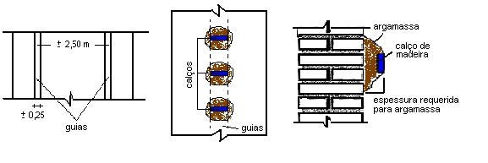
A sua feitura é iniciada pela colocação de calços de madeira com argamassa. Os calços são batidos até produzirem a espessura requerida para a argamassa. O espaço entre dois calços da mesma guia é preenchido com argamassa em excesso; passando-se uma régua de pedreiro entre os calços, com movimentos laterais de vai e vem, consegue-se retirar o excesso de massa deixando uma faixa alinhada e aprumada; a guia. O painel entre duas guias será preenchido inicialmente com argamassa em excesso. A seguir o pedreiro fará correr uma régua apoiada entre duas guias, e com movimentos laterais de vai e vem retira o excesso da massa. Ao correr a régua, o pedreiro perceberá onde existe falha de massa; atirando nesse ponto mais argamassa, torna a correr a régua, retirando novamente o excesso. Dessa forma se consegue uma superfície uniformemente plana, já que obedece ao plano formado pelas duas guias.
A uniformidade do plano não significa, porém, que ele fique liso. Como foi apenas sarrafeado, seu aspecto será bastante rústico, poroso. Isso é bom, pois aumenta a aderência da massa fina que o recobre. Essa, sim, será desempenada, dando o acabamento liso desejado.
A uniformidade, a obediência ao prumo e ao alinhamento, tem uma importância capital nesse revestimento grosso, pois o fino, de acabamento, que será aplicado a seguir, tem uma espessura muito reduzida, não sendo capaz de corrigir defeitos.
O emboço deve ter uma espessura média de 02 cm, pois uma espessura exagerada, além de constituir gasto inútil de argamassa, corre o risco de vir a se desprender, depois de seca.

Revestimento Fino (reboco)

Sendo o emboço de acabamento rústico, há a necessidade de aplicarmos outra camada que venha a dar o acabamento final às paredes, esta será a de revestimento fino ou reboco, ou ainda massa fina. Com uma espessura de 5 mm e composta de cimento ou cal e areia fina no traço de 1:2, está camada permite um acabamento liso e uniforme.
A areia deverá ser obtida através de peneiramento; os grãos serão provenientes da areia grossa, consequentemente mais duros, fazendo com que o revestimento tenha maior dureza.
A aplicação dessa argamassa deverá ser feita com a desempenadeira bem cheia de argamassa, que será espremida e arrastada contra a parede, fazendo com que a mesma fique bem fixada à superfície. Deve-se ter o cuidado de molhar o emboço antes de iniciarmos o reboco.
O acabamento é feito com desempenadeira em movimentos circulares, borrifando-se água sobre a massa por meio de uma brocha, conseguindo-se assim uma superfície uniforme.
Obs.: na nossa região, é comum se utilizar nos revestimentos apenas a massa grossa (emboço), com posterior uniformização da superfície emboçada; utilizando-se da desempenadeira, de forma semelhante à realizada para acabamento de massa fina, o pedreiro realiza o acabamento da superfície emboçada deixando-a lisa e uniforme, pronta para receber os procedimentos para pintura.

PISOS

Quando se trata de aplicar qualquer tipo de piso no chão ou andar térreo, não se pode fazê-lo diretamente sobre a terra. Deve-se fazer uma camada de preparação em concreto dosado com pouco cimento por motivo de economia. A dosagem geralmente empregada é a de 1:3:5 (cimento, areia e brita).
A aplicação desse concreto deve ser precedida de preparação do terreno; esta preparação é constituída de nivelamento e apiloamento.
O concreto de preparação de piso deve ser aplicado em espessura mínima de 5 cm, o que quer dizer que em certos locais sua espessura será maior, pois o terreno nunca estará completamente plano e em nível, enquanto que a superfície acabada do concreto deve obedecer a estas condições.
Para que o pedreiro obtenha a superfície acabada do concreto perfeitamente plana e nivelada, deverá operar de maneira semelhante ao realizado em revestimento grosso.
A superfície de acabamento do concreto, devido à presença da brita, não é homogênea e também não apresenta os caimentos necessários que os pisos deverão ter, principalmente os pisos laváveis.
Para resolver esses problemas, faz-se uso do que chamamos de argamassa de regularização, que permitirá a obtenção das condições necessárias de acabamento e caimento dos pisos. Essa argamassa é constituída de cimento e areia no traço de 1:3. Devemos atentar de que essa camada será executada em qualquer situação, independentemente do tipo de piso a ser colocado sobre ela.
Os pisos mais utilizados em construções rurais são: concreto simples, tijolos, pedra e madeira. Este último é bastante utilizado em instalações para aves e coelhos.
O piso de tijolos e de pedra tem boa aceitação em alojamentos para animais de pequeno e grande porte respectivamente.
O de madeira, em geral, deve ser desmontável. Quando é destinado a aves consiste em quadros executados com sarrafos de 3” x 1”, nos quais são pregadas ripas de 1” x 1” espaçadas de 1cm. As dimensões não devem ser superiores a 3,00 x 1,00 m. As características das construções rurais que utilizam a madeira como piso serão estudas posteriormente.

ESQUADRIAS

Tratando-se de construções rurais, as esquadrias devem ser confeccionadas em madeira de boa qualidade e de preço acessível. As suas dimensões irão depender da instalação rural onde serão utilizadas.
Em instalações para animais elas são rústicas, feitas de tábuas com espessura variável de 2 a 4 cm. Para aves é comum o emprego de portas teladas ou ripadas.
Nos galpões e depósitos, principalmente de insumos e máquinas agrícolas, são bastante utilizadas as portas de correr, o que permite um maior aproveitamento do espaço interno.
Quando se trata de habitações, em que se deseja melhor acabamento, as esquadrias devem ser de melhor qualidade ou seja: portas lisas ou almofadas; janelas do tipo veneziana e vidro (guilhotina, de abrir ou de correr); janelas basculantes de ferro ou de madeira, etc.
As madeiras mais utilizadas na fabricação de esquadrias são: cedro, canela, jequitibá, pau d’arco, etc.

INSTALAÇÕES HIDRÁULICAS

Água

O abastecimento de água de ser previsto com bastante folga, seja qual for o tipo de exploração agrícola. O consumo diário pode ser estimado pela relação abaixo:

Pessoa ...................................... | 200/300 litros
Gado leiteiro ........................... | 120 l/cabeça
Equinos ................................... | 45 l/cabeça
Suínos ..................................... | 10 l/cabeça
Aves adultas ........................... 25 l/100 cabeças

Nas propriedades rurais a água é obtida através de poços artesianos, poços comuns, açudes e a rede distribuidora do logradouro. Costuma-se também, em certas regiões (praticamente todas, hoje em dia), fazer o reforço do abastecimento de água por intermédio das águas das chuvas recolhidas pelos telhados.
Os reservatórios de água podem ser construídos: de concreto armado (aéreos, subterrâneos ou apoiados no solo); de alvenaria de tijolos (apoiados no solo ou subterrâneos) até determinada capacidade e de chapas galvanizadas, o que é menos comum.
Caixas-d’água de cimento-amianto, com capacidades de 1.000 litros, tem muito emprego principalmente em instalações para aves.
Atualmente as canalizações e conecções mais empregadas são as de tubos plásticos P.V.C. Apresentam diversas vantagens sobre as de ferro galvanizado tais como: menor mão-de-obra na colocação, preço mais acessível e grande durabilidade. Os diâmetros mais utilizados são: ½”, ¾”, 1 ½” e 2”.
Em instalações embutidas nas paredes devem ser evitados os tubos de ½” por estarem sujeitos ao entupimento e possuir vazão de água insuficiente. São mais indicados os de ¾”.
Outros tipos de canalizações são os de cimento-amianto e o de chumbo; tem aplicações bem restritas. O primeiro é empregado mais para águas pluviais e o último, por ser facilmente amassável e caro, é usado para ligação de aparelhos hidráulicos com a rede distribuidora de água.

Esgotos

Antigamente, a rede de esgotos normalmente era feita com manilhas de barro, tubos de ferro fundido e tubos galvanizados quando se tratava de canalizações embutidas em pisos. Hoje em dia esse mesmo material ainda é utilizado, porém quando se trata de diâmetros maiores (250, 300 mm), normalmente em instalações rurais de grande porte.
Por apresentar uma série de vantagens em relação aos anteriormente citados, a rede de esgotos é feita utilizando-se de tubos e conecções de plástico P.V.C.
A rede é formada de ramais e um tronco. Os ramais recolhem as águas servidas nos aparelhos, conduzindo-as para o tronco. Destes elas são levadas para a rede do logradouro ou para fossas sépticas.
Em obras rurais, quando da utilização de manilhas, devem ser tomados alguns cuidados para evitar posteriores problemas. Devem ser perfeitamente impermeáveis, o seu assentamento deve ser feito em solo firme para evitar deslocamentos, as juntas devem ser executadas com asfalto derretido ou argamassa de cimento e areia, não devem ser empregadas em canalizações sobre o solo e muito menos perto da rede de água ( 2,00 m ) para evitar possíveis infiltrações.
Em residências, as canalizações de esgotos provenientes de aparelhos deverão ser ligadas a uma caixa central munida de sifão para evitar o desprendimento de gases de mau cheiro e a passagem de insetos para o interior do prédio. As águas provenientes de despejos da cozinha devem ser encaminhadas para as caixas de gordura.
Os esgotos das propriedades rurais, em geral, são encaminhados para as chamadas “fossas sépticas”. Podem ser construídas de alvenaria de tijolos e tampa de concreto armado ou serem adquiridas já prontas no comércio, existindo de diversas marcas e capacidades.

INSTALAÇÕES ELÉTRICAS

Toda instalação elétrica, quer seja para habitações ou prédios industriais, quer para animais, deve ser feita com cuidado. Assim, é necessário haver perfeito isolamento dos circuitos, colocação de fusíveis de proteção e escolha adequada do diâmetro da fiação.
Os tubos ou eletrodutos atualmente são de plástico, com diâmetro de ½” ou mais, dependendo do número de fios que devem conduzir. São ligados a caixas de ferro ou, atualmente, plástico estampadas destinadas a alojarem interruptores, tomadas, pontos de luz no teto das lajes de concreto, etc.
Nas instalações elétricas industriais, mesmo rurais, em que há necessidade de força para motores, deve ser consultada a companhia fornecedora de energia elétrica local. Nesses casos o projeto e a assistência de profissional habilitado são imprescindíveis.

PINTURA

Constitui a parte final de uma construção. É necessária para a conservação da obra contra os efeitos da umidade que favorece o aparecimento do mofo. A pintura, além desse caráter de proteção, é importante para o aspecto final do prédio. Por esses motivos ela deve ser bem executada, com certos cuidados, entre os quais observar se as superfícies a serem pintadas estão bem secas. Em paredes revestidas com argamassa recente em que a umidade não tenha sido completamente evaporada, ao serem pintadas com tinta impermeável, certamente começará a formação de bolor. Esse começa com a formação de manchas de pouca intensidade que aos poucos vão escurecendo até se tornarem negras. No intuito de evitar essas manchas, recomenda-se, antes da pintura definitiva, queimar as paredes novas com uma caiação simples.
Com as partes confeccionadas de madeira (esquadrias, etc. ) devemos observar também as mesmas precauções, isto é, o madeiramento deve estar bem seco.

Caiação

Nas construções rurais, é a caiação a pintura mais indicada para as paredes por ser mais econômica que as demais, de fácil execução, além de ser desinfetante. No preparo da tinta recomendam-se os seguintes cuidados: cal de boa qualidade; queima de cal em vasilhame limpo e passagem da pasta através de uma peneira fina. A adição da água deve ser em quantidade necessária para obter-se uma pasta maleável, ou seja, um leite de cal mais ou menos denso.

Há necessidade de, no mínimo, duas demãos, sendo que, no caso de aplicação de cores, a primeira demão deve ser branca.
Nas caiações em paredes externas junta-se à tinta uma certa quantidade de óleo de linhaça para melhor aderência da pintura. Quando é necessária maior proteção contra a infiltração de água da chuva adicionam-se à cal produtos impermeabilizantes como o “Pluviol”, “Conservado P”, etc.
Nas residências, em que se deseja pintura de melhor acabamento e durabilidade, costuma-se empregar uma mão de massa corrida e, depois de lixada, uma ou duas demãos de tinta látex PVA (base de água). No mercado, facilmente se encontra diversas marcas, com qualidades, cores e preços diferentes, tais como “Ypiranga”, “SherwinWilliams”, “Coral”, etc.

Óleo

É utilizado em esquadrias de madeira ou de ferro. A superfície a ser pintada deverá ser preparada. No caso da madeira a mesma é lixada e emassada para correção das imperfeições. Tratando-se de ferro ou outro metal, deve-se, inicialmente, passar uma escova metálica ou lixa para ferro, a fim de ser retirada a ferrugem e em seguida dar uma mão de pintura antioxidante (zarcão, ferrolac, etc.).
Na pintura a óleo, principalmente em madeiras, é sempre necessário dar três demãos.
Em instalações para animais, em geral, deve se adicionar à pintura a ser executada em madeira um preservativo, que além de proteger a madeira contra microrganismos, age ao mesmo tempo como desinfetante. São bastante utilizados o “Carbolineum” e o “Pentaclorofenol”, em solução a 5%.

CÁLCULO DE MATERIAIS

(ALICERCE)

PROCEDIMENTO P/ CÁLCULO DE ALVENARIA E PEDRA:

- Encontra-se o Perímetro da cava do alicerce. P = somatório de todos os segmentos da cava.
- Encontra-se o volume da cava. V = perímetro X largura X profundidade.
- Determina-se o Volume da Unidade de Tijolo Nu ou Pedra Nua. Vtn ou Vpn = larg. X comp. X altura. Obs.: Tijolo 0,06 x 0,12 x 0,25m; Pedra 0,3 x 0,3 x 0,4m.
- Determina-se o Volume de um Tijolo ou Pedra Argamassada. Vta ou Vpa = (larg. + rejunte) x (comp. + rejunte) x (alt. + rejunte).
- Encontra-se o nº de Tijolos ou Pedras no alicerce. Nt ou Np = V / Vta ou Vpa
- Determina-se o Volume Total de Tijolo Nu ou Pedra Nua. VTtn ou VTpn = Vtn ou Vpn X Nt ou Np.
- Encontra-se o Volume de Argamassa. Va = V – VTtn ou VTpn.
- Determina-se a Quantidade de Cimento, aplicando-se a seguinte fórmula:

Ci = 1,4 m³ (m³/m³) onde: 1,4m³- quantidade de elemento a seco.
C + A C – parte de cimento no traço
A – Parte de agregado no traço (areia)
Obs.: O resultado é dado em (m³ de cimento/m³ de argamassa)

- Determina-se a Quantidade de Cimento em Saco, aplicando-se a seguinte fórmula:

CS = CiT x 1400 Kg/m³ onde: 1.400 Kg/m³ - densidade aparente
50 Kg CiT – cimento total (m³)

2.0 – EXEMPLO:

Determine a quantidade de Cimento em Saco (CS) a ser utilizada na construção do alicerce do galpão abaixo desenhado:
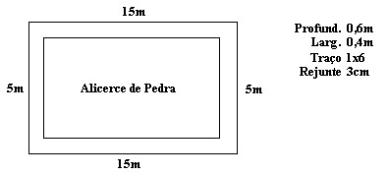

(PAREDES)

– PROCEDIMENTO P/ CÁLCULO DO PÉ-DIREITO:

- Encontra-se o Perímetro do Pé-Direito. P = somatório de todos os segmentos das Paredes.
- Encontra-se o volume do Pé-Direito. Vpd = perímetro X altura do Pé-Direito X largura do Tijolo ou Bloco.
- Encontra-se o volume da Empena. Ve = base X altura X larg. do Tijolo ou Bloco.
- Determina-se o Volume Total. VT = Vpd + Ve.
- Determina-se o Volume da Unidade de Tijolo Nu ou Bloco. Vtn ou Vbn = larg. X comp. X altura.
- Determina-se o Volume de um Tijolo ou Bloco Argamassado. Vta ou Vba = (larg.) x (comp. + rejunte) x (alt. + rejunte).
- Encontra-se o nº de Tijolos ou Blocos no Pé-Direito. Nt ou Nb = VT / Vta ou Vba
- Determina-se o Volume Total de Tijolo Nu ou Bloco Nu. VTtn ou VTbn = Vtn ou Vbn X Nt ou Nb.
- Encontra-se o Volume de Argamassa. Va = VT – VTtn ou VTbn.
- Determina-se a Quantidade de Cimento, aplicando-se a seguinte fórmula:

Ci = 1,4 m³ (m³/m³) onde: 1,4m³- quantidade de elemento a seco.
C + A C – parte de cimento no traço
A – Parte de agregado no traço (areia)

Obs.: O resultado é dado em (m³ de cimento/m³ de argamassa)

- Determina-se a Quantidade de Cimento em Saco, aplicando-se a seguinte fórmula:

CS = CiT x 1400 Kg/m³ onde: 1.400 Kg/m³ - densidade aparente
50 Kg CiT – cimento total (m³)

EXEMPLO:

Determine a quantidade de Blocos e Cimento em Saco (CS) a ser utilizada na construção do Pé-Direito do galpão abaixo desenhado:

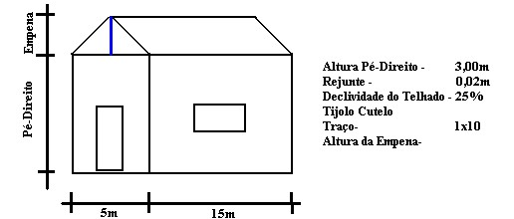

(TELHADO)

– PROCEDIMENTO P/ CÁLCULO DO TELHADO:

- Calcula-se a altura da Empena. Ae = Metade da base X Declividade
- Calcula-se a largura de um lado do telhado. LT = Teorema de Pitágoras + Beiral
- Calcula-se o comprimento do telhado. CT = Comprimento da queda d’água + beirais.
- Calcula-se o número de terças (linhas). NT = Base da empena / d.e.l (distância entre linhas) d.e.l = Teorema + Beiral / Teorema / 2
- Calcula-se a quantidade, em metros, de terças. mT (linhas) = NT x CT
- Calcula-se o número de caibros. NC = CT / d.e.c (dist. entre caibros = 0,40m) + 1
- Calcula-se a quantidade, em metros, de caibros. mC = NC x LT x 2
- Calcula-se o número de ripas. NR = LT / d.e.r (distância entre ripas = 0,40m) + 1
- Calcula-se a quantidade, em metros, de ripas. mR = NR x CT x 2
- Calcula-se a área do telhado. AT = LT x CT x 2
- Calcula-se o nº de telhas por metro quadrado.
Tm² = 1m² x 2
Onde:

B x C

B- larg. maior da telha
C- Comp. dá telha

- Calcular o nº total de telhas. nt = AT x Tm²

EXEMPLO:

Determine a quantidade de material (Terças, Caibros, Ripas e Telhas) a ser utilizada na construção do telhado do galpão abaixo desenhado:

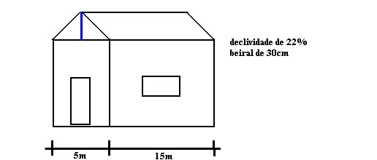

(CONCRETO)

- PROCEDIMENTO P/ CÁLCULO DO CONCRETO

- Calcula-se o volume total das colunas, vigas e lajes (alt. x larg. x comp.)
- Determina-se a quantidade de Cimento, aplicando-se a seguinte fórmula:

Ci = 1 (m³/m³)
c + a + b

- Calcula-se a areia. a = CiT x Parte da areia no traço (a).
- Calcula-se a areia. b = CiT x Parte da brita no traço (b).
- Calcula-se a quantidade de cimento em saco.

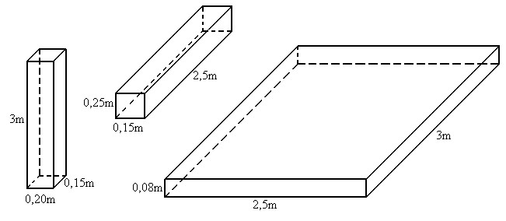

INSTALAÇÕES ELÉTRICAS PREDIAIS

Energia pode ser definida como sendo tudo aquilo que seja capaz de realizar ou produzir trabalho. Apresenta-se sob as formas de energia mecânica, térmica, química, atômica e elétrica.

Energia Elétrica

A energia elétrica é uma forma de energia que apresenta inumeráveis benefícios, e tornou-se, no decorrer dos tempos, parte integrante e fundamental de nossas atividades diárias. Tão importante que nossa vida seria praticamente impossível sem sua existência, e muitas vezes nos damos conta da sua importância, somente no momento de sua falta.
Sem dúvida, a energia elétrica é a forma mais prática de energia, pois pode ser transportada de longas distâncias através dos condutores elétricos, desde a geração até os centros de consumo, que são nossos lares, indústrias, comércio, fazendas, etc.

Grandezas Elétricas Fundamentais

Corrente Elétrica

É o movimento ordenado de elétrons livres no interior de um condutor elétrico, sob a influência de uma fonte de tensão.
A corrente elétrica é medida em ampère (A) e é representada pela letra “I”.

Obs.: só há corrente elétrica se houver uma carga conectada a um circuito fechado

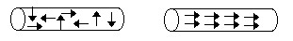

Tensão Elétrica

É a força exercida nos extremos do circuito, para movimentar de forma ordenada os elétrons livres.
A Tensão Elétrica é medida em volt (V) e é representada pela letra “E”.

Potência Elétrica

A potência elétrica é uma grandeza utilizada com frequência na especificação dos equipamentos elétricos, determina basicamente, o quanto uma lâmpada é capaz de emitir luz, o quanto o motor elétrico é capaz de produzir trabalho ou a carga mecânica que pode suportar em seu eixo, o quanto um chuveiro é capaz de aquecer a água, ou quanto um aquecedor de ambientes é capaz de produzir calor, etc.

Os valores de tensão, corrente e potência deverão ser sempre muito bem observados, pois o contrário, poderemos causar graves danos aos equipamentos, aparelhos e às instalações, provocando acidentes de consequências imprevisíveis.

Resistência Elétrica – Lei de OHM

Os primeiros estudos da resistividade dos materiais foram feitos em 1826, pelo físico alemão Georg Simom OHM, relacionando grandezas relativas à corrente elétrica. Ele percebeu que a cada tensão elétrica E1; E2; E3... aplicada a um circuito por onde passa uma corrente, e variando essa tensão, a corrente também variará I1; I2; I3... de tal modo que o cociente entre a tensão e a corrente se obtém uma constante. Ou seja:
OHM relacionou os valores das duas grandezas (tensão e corrente) e concluiu que essas grandezas são diretamente proporcionais. Então:

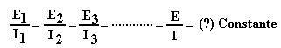

Essa constante de proporcionalidade é o que representa a resistência elétrica, ou seja, “a oposição oferecida por todos os elementos do circuito à passagem da corrente elétrica.

A resistência elétrica é representada pela letra “R” e é representada pela seguinte expressão:

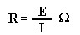

Obs.: Todos os materiais apresentam resistência à passagem da corrente elétrica, até mesmo os bons condutores, porém, de baixo ou baixíssimo valor

Tipos de Circuitos

Circuito em Série

É aquele no qual todos os elementos se encontram interligados em série com a fonte de energia.

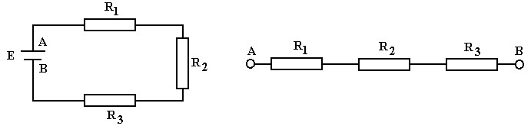
Podemos pensar em substituir os três resistores por um único resistor, que realize a mesma função dos três juntos, ou seja, equivalente aos três.
Nos circuitos série, o resistor equivalente é igual à soma numérica do valor dos resistores. Assim, no caso anterior, temos:

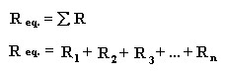

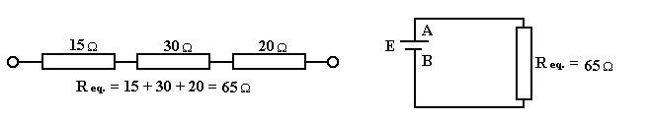

Em instalações elétricas prediais não usamos resistores, mas sim lâmpadas e outros aparelhos, e esse tipo de ligação não deve ser utilizada.
As ligações em série apresentam um único caminho para a corrente seguir; logo, se um resistor queimar os demais não funcionam, uma vez que o circuito fica interrompido.

Circuito Paralelo

Circuito elétrico paralelo é aquele onde todos os elementos se encontram em paralelo com a fonte de energia.

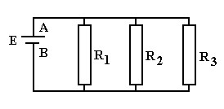

Da mesma forma que nos circuitos em série, nos paralelos podemos também obter um resistor que seja equivalente a todos no circuito. Veja os exemplos a seguir:

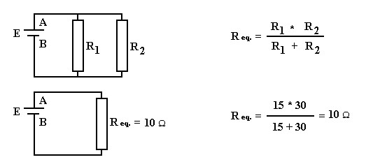

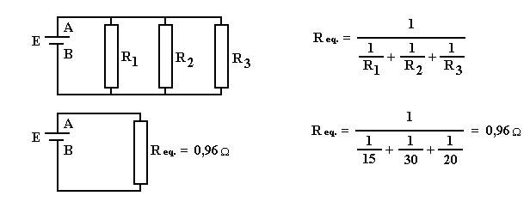

O circuito paralelo apresenta vários caminhos para a corrente; isso significa que se um dos resistores se queimar os demais permanecerão funcionando.
Em instalações elétricas, todas as cargas são ligadas nesta modalidade de ligação, ou seja, em paralelo.

Simbologia Padronizada

A simbologia, por se tratar de uma forma de linguagem, bem como todo o conjunto que completa um determinado projeto, deve ser exata; deve ser também clara e de fácil interpretação pra os que dela se utilizarem.

Dutos e Distribuição.

Unifilar | Significado | Observações
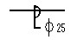 | Eletroduto embutido no teto ou parede. Diâmetro 25mm. | Todas as dimensões em milímetros (mm). Indicar a bitola se não for de 15mm.
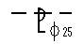 | Eletroduto embutido no piso.
 | Tubulação para telefone externo.
 | Tubulação para telefone interno.
 | Tubulação para campainha, som, anunciador, ou outro sistema.
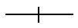 | Condutor de fase no interior do eletroduto. | Cada traço representa um condutor.  Indicar bitola (seção), número do circuito e a bitola (seção) dos condutores, exceto se forem de 1,5 mm².
 | Condutor neutro no interior do eletroduto.
 | Condutor de retorno no interior do eletroduto.
 | Condutor de proteção no interior do eletroduto.
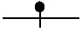 | Condutor bitola 1,0mm², fase para campainha. | Se for bitola maior, indicá-la.
 | Condutor bitola 1,0mm², retorno para campainha. | Se for bitola maior, indicá-la.
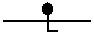 | Condutor bitola 1,0mm², neutro para campainha. | Se for bitola maior, indicá-la.

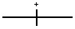 | Condutor positivo no interior do eletroduto.
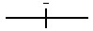 | Condutor negativo no interior do eletroduto.
 | Cordoalha de terra | Indicar a bitola utilizada. 50. significa 50mm².
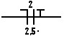 | Condutores neutro, fase e terra no interior do eletroduto, com indicação do número do circuito e seção de condutores.
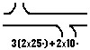 | Leito de cabos com um circuito passante, composto de três fases, cada um por dois cabos de 25mm² mais dois cabos de neutro bitola 10mm². | 25. significa 25mm².  10. significa 10mm².
 | Caixa de passagem no piso. | Dimensões em mm.
 | Caixa de passagem na parede. | Indicar altura e se necessário fazer detalhe. (dimensões em mm).
 | Circuito que sobe.
 | Circuito que desse.
 | Circuito que passa descendo.
 | Circuito que passa subindo.
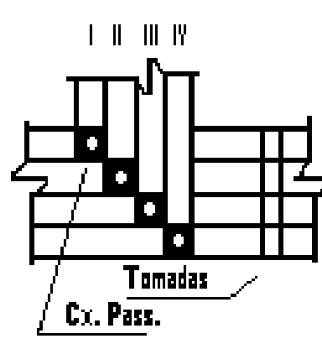 | Sistema de calha de piso. | No desenho, aparecem quatro sistemas que são habitualmente:  - Luz e força  - Telefone  - Telefone (PaBX, ramais)  - Especiais (comunicações).

Quadros de Distribuição.

Unifilar | Significado | Observações
 | Quadro terminal de luz e força aparente. QL | Indicar as cargas de luz em watts e de força em HP ou CV.
 | Quadro terminal de luz e força embutido. QL | Indicar as cargas de luz em watts e de força em HP ou CV.
 | Quadro geral de luz e força aparente. QL | Indicar as cargas de luz em watts e de força em HP ou CV.
 | Quadro geral de luz e força embutido. QL | Indicar as cargas de luz em watts e de força em HP ou CV.
 | Caixa de telefones. QL | Indicar as cargas de luz em watts e de força em HP ou CV.
 | Quadro de medição embutido. QM | Indicar as cargas de luz em watts e de força em HP ou CV.

Interruptores.

Unifilar | Significado | Observações
 | Interruptor simples de uma seção (uma tecla). | As letras minúsculas indicam o ponto comandado e o número entre dois traços, o circuito correspondente.
 | Interruptor simples de duas seções (duas teclas).
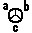 | Interruptor simples de três seções (três teclas).
 | Conjunto de interruptor simples de uma tecla e tomada.
 | Conjunto de interruptor simples de duas teclas e tomada.
 | Interruptor paralelo de uma seção (threeway).
 | Interruptor paralelo de duas seções (threeway).
 | Interruptor paralelo de três seções (threeway).
 | Interruptor paralelo bipolar.
 | Interruptor intermediário (four way).
 | Interruptor simples bipolar.

Luminárias e Lâmpadas

Unifilar | Significado | Observações
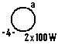 | Ponto de luz incandescente no teto. Indicar o n° de lâmpadas e a potência em watts. | A letra minúscula indica o ponto de comando, e o n° entre dois traços, o circuito.  Deve-se indicar a altura da arandela e da luminária.
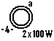 | Ponto de luz incandescente no teto (embutido).
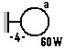 | Ponto de luz incandescente na parede (arandela).
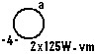 | Ponto de luz a Vapor de Mercúrio no teto. Indicar o n° de lâmpadas e a potência em watts.
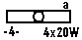 | Ponto de luz fluorescente no teto (indicar o n° de lâmpadas e na legenda, o tipo de partida do reator).
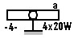 | Ponto de luz fluorescente na parede (luminária).
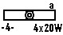 | Ponto de luz fluorescente no teto (embutido).

Tomadas

Unifilar | Significado | Observações
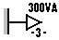 | Tomada de corrente na parede, baixa (300mm do piso acabado). | A potência deverá ser indicada ao lado em VA (exceto se for de  100VA), como também o n° do circuito correspondente e a altura da tomada, se for diferente da normalizada.
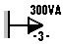 | Tomada de corrente a meia altura (1.300mm do piso acabado).
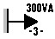 | Tomada de corrente, alta (2.000mm do piso acabado).
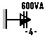 | Tomada de corrente fase/fase a meia altura (1.300mm do piso acabado).

Motores e Transformadores

Unifilar | Significado | Observações
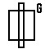 | Gerador | Indicar as características nominais
 | Motor | Indicar as características nominais

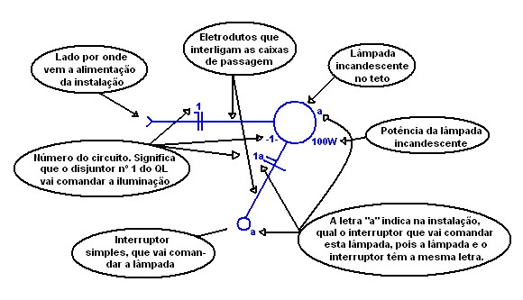

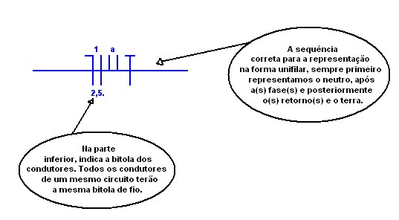

Referências

Instruções para Instalação de Fossa Séptica e Sumidouro em sua casa. Disponível em:http://www3.caesb.df.gov.br/_conteudo/FolhetosManuais/Instala%C3%A7%C3%A3oFossaS%C3%A9pticaSumidouro.pdf. Acesso: 06/08/2014
LEITE, M. A.; FARIA JUNIOR, M. J. Apostila de Construções e Instalações Rurais. Universidade Estadual Paulista “Júlio de Mesquita Filho”. Ilha Solteira -SP, 2013.
REIS, N.B. Construção de estufas para produção de hortaliças nas Regiões Norte, Nordeste e Centro-Oeste. Circular Técnica –Embrapa Hortaliças. Brasília –DF, 2005.
SARTOR, V.; SOUZA, C.F.; TINOCO, I.F.F.T. Informações básicas para projetos de construções rurais –Instalações para suínos. Universidade Federal de Viçosa. Viçosa-MG, 2004.
SOUZA, J.L.M. Manual de Construções Rurais. 3ª Edição revista e complementada. Universidade Federal do Paraná, Curitiba –PR, 1997.

